通过音频信号光纤传输实验，了解 光波 是如何被调制、传输(载波)和解调，
使同学们对 光纤通信 有一个初步的认识。
【科普：光纤通信是电信业务的主要传输网络，一条光缆有几十对光纤，一对光纤可以同时容纳上亿人通话】
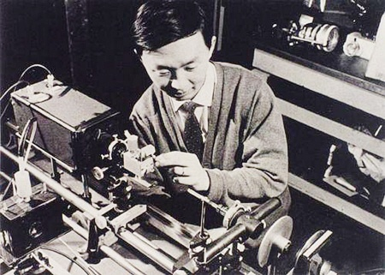 | 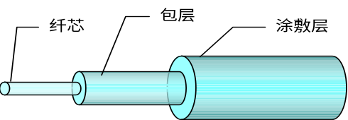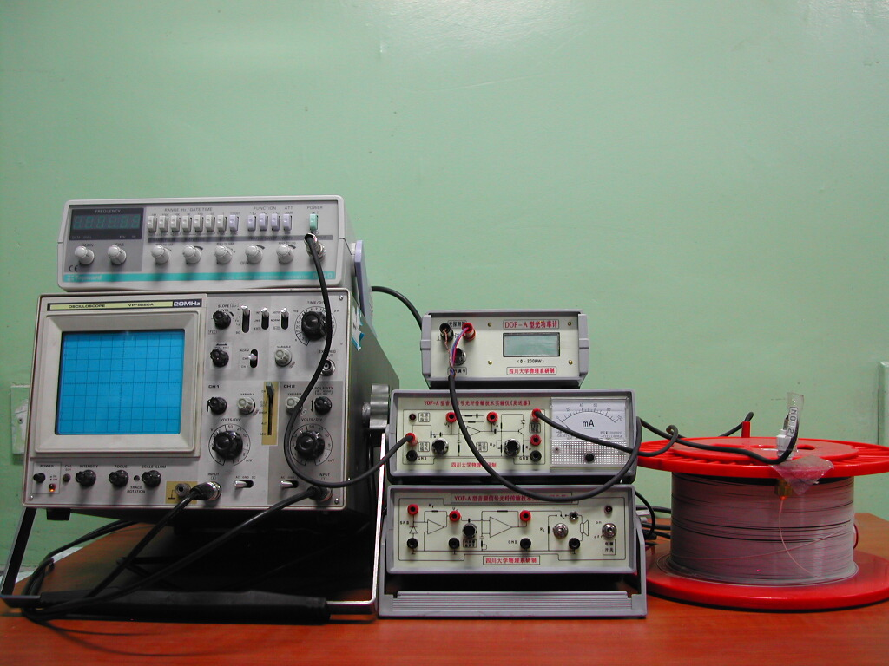 | 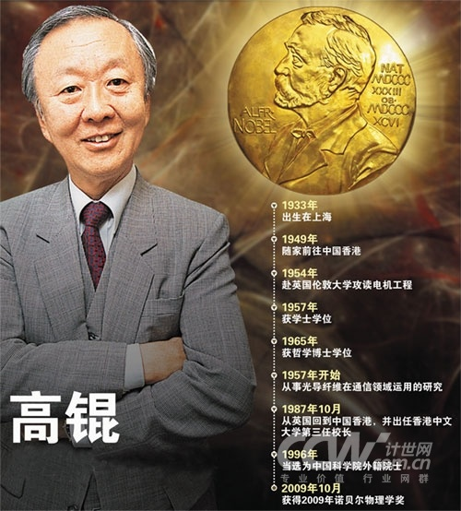
光通信系统组成[光纤：可选择三种光波长：850nm、1310 nm、1550 nm]
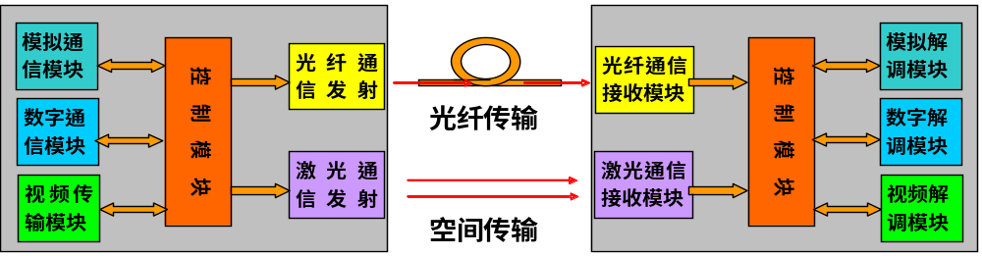
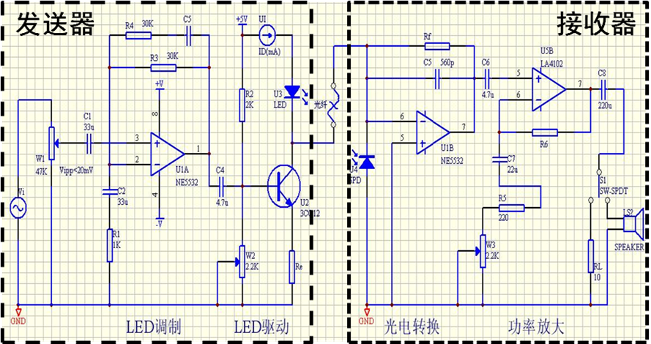
调制、载波(传输)、解调：
发送器包括两部分：(1)电信号放大(调制信号处理); (2)电光转换(光源是发光二极管LED)，作用是将输入信号对光电流进行调制(电-光转换_调制)，使光源产生与电信号相对应的光信号进入光纤。
发送器的输入音频信号(调制信号)，发光二极管(LED)产生的光(进入光纤)为载波，发送器的输出信号是被调制的光信号(光信号中携载了需要传输的音频信号)；
接收器包括两部分：(1)光检测器(SPD)和放大器，当在传输光纤的末端接收到光信号，则光检测器将光信号转换为相应的电信号(光-电转换_解调)；(2)解调获得的电信号再经过功率放大器输出。
接收器在传输光纤的末端，通过SPD将光信号变换成电信号(解调)。
1.发送器的放大电路特性测量
使用仪器：信号发生器、发送器、示波器(使用V/DIV方法读数)、万用表
a.信号发生器输出与示波器通道1(CH1)相连，设置信号发生器输出正弦波(频率=1KHz)，调节信号输出幅度，测量正弦波信号最小幅度(峰-峰值)是多少？【希望最小信号幅度小于20mV】
b.将正弦波信号(频率保持1KHz)输入发送器，测量放大器输出(U₀)。调节(并记录)输入信号幅度，(1)测量放大器无失真输出时的最大幅度值；(2)观测放大器输出信号有无失真现象(正弦波的顶部发生畸变(截止失真)、正弦波的底部发生畸变(饱和失真)、或顶部和底部同时发送畸变)。
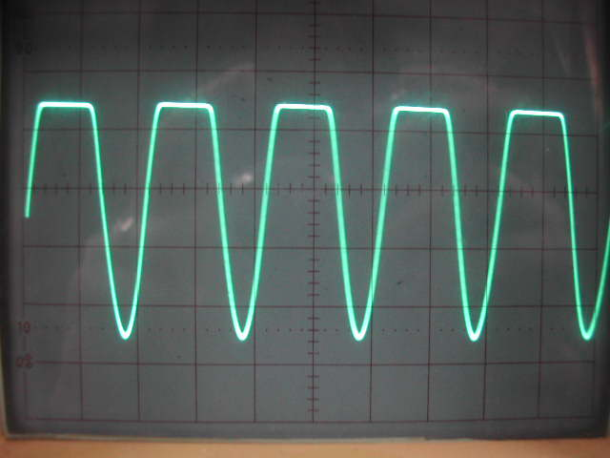 | 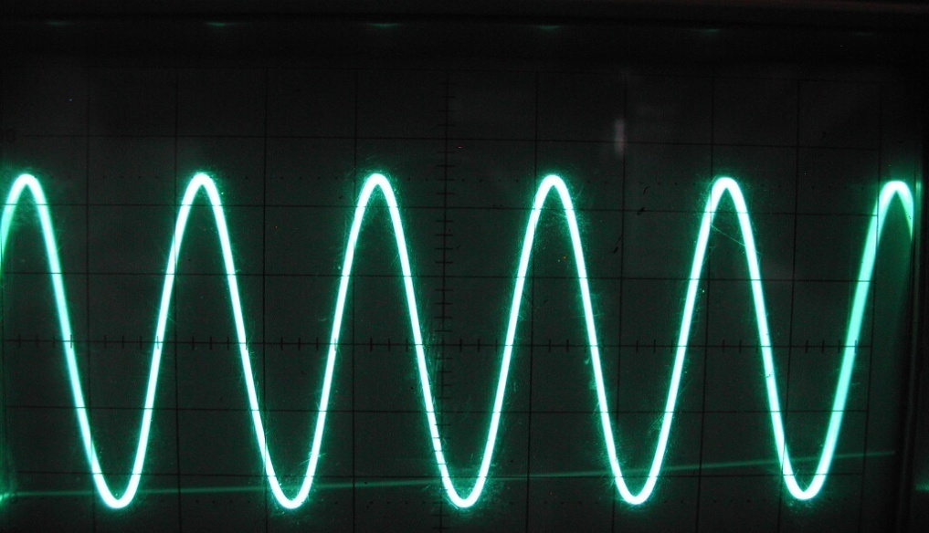 | 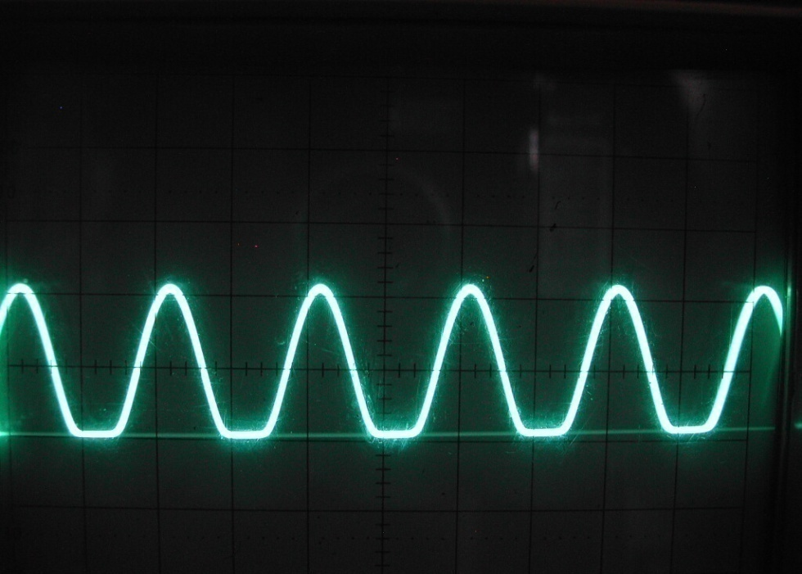
截止失真的正弦信号 没有失真的正弦信号 饱和失真的正弦信号
c.放大器的放大倍数测量，根据测量结果(无失真)，分析给出输入信号的幅度范围。
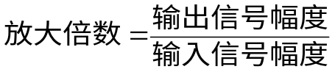放大倍数定义：

输入信号
输出信号 | 信号失真 |  |  |  |  |  |  | 信号失真
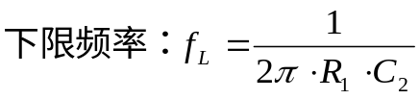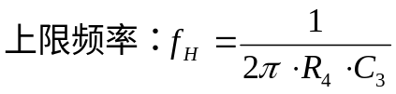 c.计算放大电路的上、下限频率(电阻和电容值，参见讲义中的电路图)：

f.测量放大电路的幅频特性(幅度-频率)，输入信号幅度固定(输出信号不失真),改变输入信号频率，观测输出信号幅度变化情况，输入信号频率范围50Hz-25KHz，频率改变间隔自选。根据观测结果，确定通频带宽f_{LH}=f_{H}-f_{L}。通频带内：放大器输出信号幅度不随输入信号频率变化而改变。
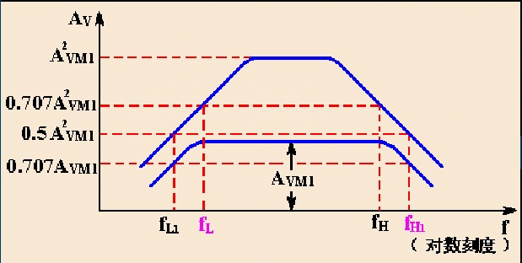
2. LED电--光 特性测量【发送器】
使用仪器：发送器、光纤盘、光功率计DOP-A(两档：20微瓦、200微瓦)、万用表
a.关闭信号发生器(或断开输入信号)；
b.光纤(盘)输入端的香蕉插头与发送器光电流输出端(LED输出插孔)相连；光纤(盘)输出端的
香蕉插头插入光功率计面板上的输入插孔；
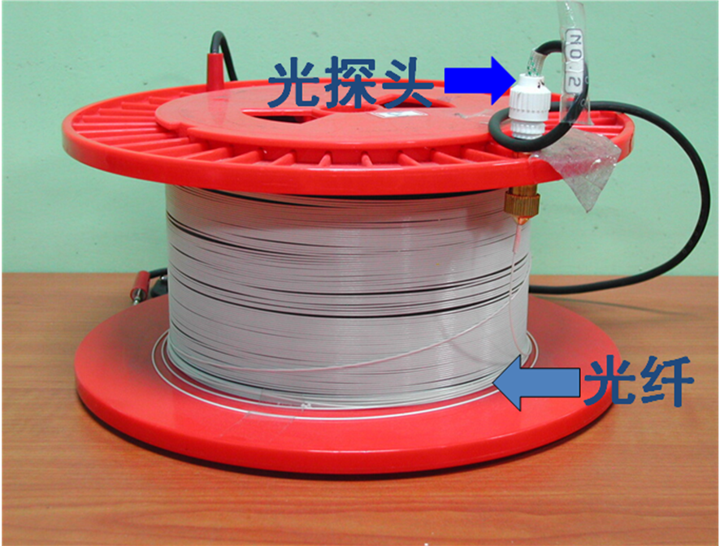 | 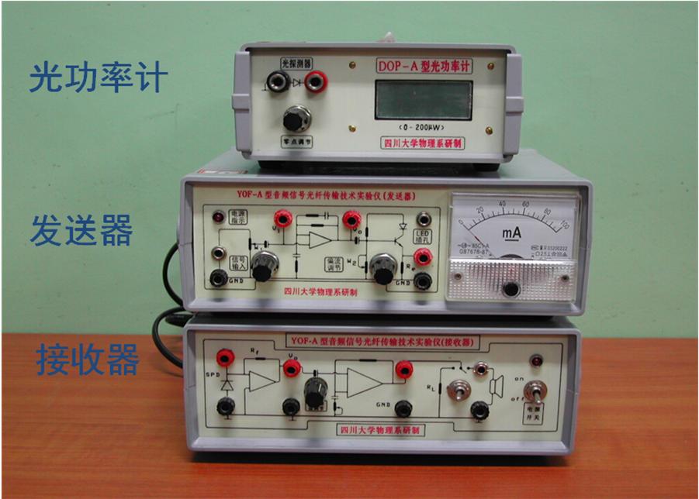
注意：光纤盘上的探头和连接导线不要拔出！
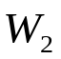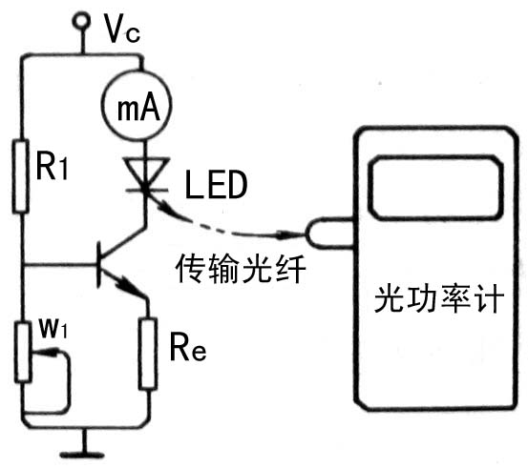

c.调节发送器面板上的电位器W₂，测量LED偏置电流I_{D}(毫安mA)与光功率P₀(微瓦uW)曲线，
I_{D}变化范围从0至60mA（切勿超过60mA），测量间隔5mA；
d.根据测量结果，线性拟合确定P₀-I_{D}线性工作区间、相关系数和斜率；
e.调节电位器W₂，设置合适工作点的偏置电流I_{D}；
f.将光纤(盘)输出端与光功率计分离。
**光纤通信系统中，出纤(尾纤)光功率与LED驱动电流的关系称为：LED的电光特性。
3. SPD光--电 特性测量【接收器】
使用仪器：发送器、光纤盘、接收器、毫伏表(量程：20mV)、万用表

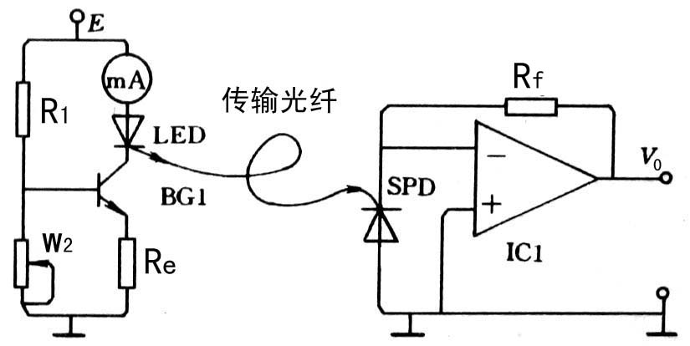

a.将光纤(盘)输出端与接收器的输入端相链接；
b.每台接收器中的放大器的反馈电阻R_{f}值参见仪器上的标签；
c.改变发送器LED驱动电流I_{D}(调节发送器面板上的电位器W₂),测量SPD光电转换后的输出电
压V₀（毫伏表显示值），【建议：如果超量程，可使用示波器DC测量】，I_{D}变化范围从0至60mA，
测量间隔5mA；
d.在自己使用的接收器上查看反馈电阻R_{f}值，根据测量步骤c中获得的放大器输出电压V₀，由
欧姆定律换算得到I_{f} (I_{f}：SPD的响应电流)，这就是观测的SPD光电特性曲线I_{f} - I_{D}；
e.计算响应度R，根据LED电光特性曲线 P₀-I_{D}和SPD光电特性曲线I_{f} - I_{D}，
设：LED电光特性曲线 P₀-I_{D}的斜率为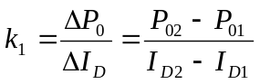；
SPD光电特性曲线I_{f} - I_{D}的斜率为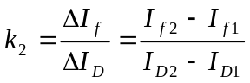；
SPD的响应度R:
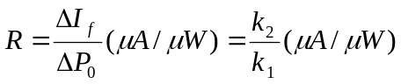
注：光电二极管的响应度R与入射光的波长有关，它他表征光电二极管的光电转换效率。另外一方面，所谓响应度是指单位光功率信号所产生的电流值。由于从光纤传输来的光功率信号十分微弱，甚至有时仅有毫微瓦(nw)数量级，要想从这么微弱的光信中检测出通信信息，光检测器必须具有很高的响应度，即必须具有很高的光/电转换量子效率。
4.接收器功率放大电路幅频特性测量
使用仪器：发送器、光纤盘、接收器、信号发生器、示波器、万用表
a.调节发送器上的电位器W₂，将LED偏置电流(工作电流)I_{D}设在P₀-I_{D}线性工作区中心;
b.开启信号发生器(或发送器接入输入信号)，设定输入信号幅度(保持不变)，其大小以功放电路输出U_{L}不失真为参考标准，信号初始频率设为20Hz。
c.在20Hz—10kHz范围内改变信号频率，测量功放电路输出U_{L}随信号频率的变化，绘制功放电路的幅频特性曲线(幅度—频率特性曲线)。

5.语音信号传输特性的观测【见讲义p287】
使用仪器：发送器、光纤盘、接收器、示波器、万用表
a.断开信号发生器与发送器的连接；
b.先保持将LED偏置电流I_{D}设在P₀-I_{D}线性工作区中心；
c.将语音信号(可选择收音机，或MP3作为信号源)与发送器的输入端链接；
d.接收器功率放大输出开关放置扬声器端，并链接上扬声器；
e.测试整个音频信号光纤传输系统的基本效果(由于扬声器原因，音响效果并不佳)；
f.调节发送器中的LED偏置电流、接收器功率放大电路的W₃、输入音频信号幅度(如果幅度可调)等三方面的系统参数，观测传输系统的听觉效果(应该有明显的变化)，同时用示波器监测接收器的输出信号的波形。
g.如果有兴趣比较输入信号品质，可向老师借用“试机六号”MP3(或复制)。
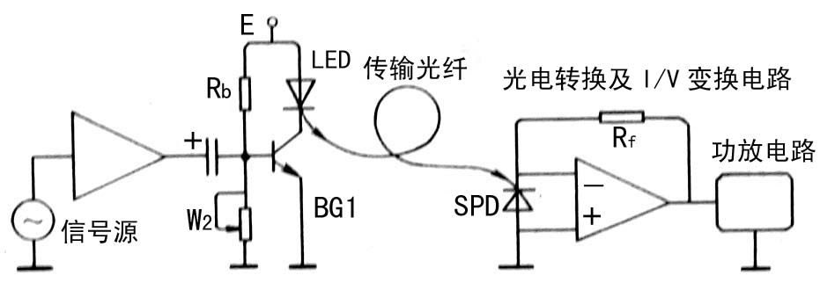

6. 调制幅度观测
LED偏置电流与无畸变最大调制幅度关系的测量(见讲义p285)
使用仪器：发送器、信号发生器、示波器、万用表
a.信号发生器与发送器连接，设置正弦波信号的频率为1KHz；
b.先保持LED偏置电流I_{D}设在P₀-I_{D}线性工作区中心；
c.调节输入信号幅度，观测发送器中电阻Re上端波形临界变化(波形顶部或底部失真或无失真)；
e.调节发送器上的电位器W₂，分别改变静态工作电流I_{D}=50mA、40mA、30mA、20mA、10mA、5mA、0mA，重复按下面的步骤进行观测。 注意改变静态工作电流I_{D}时注意关闭信号源。
例如:
1.关闭信号源，设置静态工作电流I_{D}=50mA；
2.接入输入信号(频率1KHz的正弦波)，调节输入信号幅度，根据发射极电阻Re上端信号临界变化情况记录以下数据：
a) 当信号顶部失真时,放大器输出U₀、发射极电阻上的Ue、毫安表的读数I_{Dd} (包括交直流)；
e) 当信号底部失真时,放大器输出U₀、发射极电阻上的Ue、毫安表的读数I_{Dd} (包括交直流)；
b)当信号最大无失真时,放大器输出U₀、发射极电阻上的Ue、毫安表的读数I_{Dd} (包括交直流),
根据发射极电阻R_{e}计算发射极电流I_{e}=Ue/R_{e}，对比I_{D}和I_{Dd}(差值) ；
继续：
3.关闭信号源，设置静态工作电流I_{D}=40mA；
4.接入输入信号(频率1KHz的正弦波)，调节输入信号幅度，根据发射极电阻Re上端信号临界变化情况记录以下数据：
a) 当信号顶部失真时,放大器输出U₀、发射极电阻上的Ue、毫安表读数I_{Dd} (包括交直流)；
e) 当信号底部失真时,放大器输出U₀、发射极电阻上的Ue、毫安表读数I_{Dd} (包括交直流)；
b)当信号最大无失真时,放大器输出U₀、发射极电阻上的Ue、毫安表读数I_{Dd} (包括交直流),
根据发射极电阻R_{e}计算发射极电流I_{e}=Ue/R_{e}，对比I_{D}和I_{Dd}(差值) ；
再继续：
5.关闭信号源，设置静态工作电流I_{D}=30mA；
。。。。。。。。。。。
综合分析：分析R_{e}上的电流Ie与静态工作电流I_{D}的关系，根据P₀-I_{D}曲线确定出纤光功率P₀的最大动态范围(即调制幅度)。阅读以下资料：模拟信号的光调制原理的理论和调制曲线解释。
模拟信号的光调制原理简介
【理论描述】光调制方式中，使用较为广泛的调制方法是光“强度调制方式”，即在强度调制方式下，已调制的光信号强度中的变化与输入的调制信号的变化相同。严格地表示，可使用光电场或光磁场来描述。原因在于光信号最终还是由电场和磁场构成的。下面我们用光电场来描述已调制的光信号随时间的变化规律：
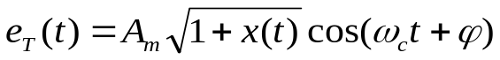
式中：e_{T}(t)表示在发送端已调信号的光电场随时间的变化规律；A_{m}[1+x(t)]^{1/2}为光载波信号的包络（强调注意：其中含有输入调制信号的信息。在接收端实际是从这部分信号恢复出有用信号，解调）；x(t)为调制信号(即需要传输的有用信息)；ω_{c}为光载波信号的角频率(对应的f_{c}即为光载波信号频率)；t为时间变量；φ为随机相位。在接收端，通过包络检测器(PIN/APD或SPD)和低通滤波器就可以恢复(解调)出x(t)。包络检测器PIN/APD是光电二极管，因此它们都属于非线性器件。假设包络检测器的输入输出满足如下的典型关系：
式中e_{R}(t)表示在接收端收到的已调信号的光电场。通过包络检测器，从a₂e_{R}²(t)分量中就可以得到含有x(t)的信号，即包络检测器输出的信号电流中就包含了直流信号、x(t)信息以及其他高频的信号（当然也含有交调失真信号）。通过隔直流电路（最简单的就是一个电容）和低通滤波器（最高工作频率就是x(t)的频率），就可以恢复(解调)出原来的发送信号了。
【调制曲线描述】图中包括LED光源(发光二极管)的P₀-I_{D}特性曲线(调制电流与LED输出光功率的变化曲线)【左图】、已调信号功率P(t)与时间的变化曲线【右图】、输入调制信号电流i(t)[x(t)的电流表示形式]随时间的变化曲线【下图】。在图中的I_{b}、I_{min}、I_{max}分别表示LED的直流偏置电流、不失真最小调制电流及不失真最大调制电流，其中I_{b}=（I_{min}+I_{max}）/2。模拟信号的类型非常多，例如正弦信号、PAM(脉冲幅度调制信号)、FM(调频信号)及PFM(脉冲调频信号)等。但为说明问题，且不使问题复杂化，我们选用正弦信号来解释说明模拟信号的光调制原理。从图中可以看出，P(t)的变化规律与i(t) 的变化规律完全相同，也即这种调制方式可以很好地完成模拟信号的调制。
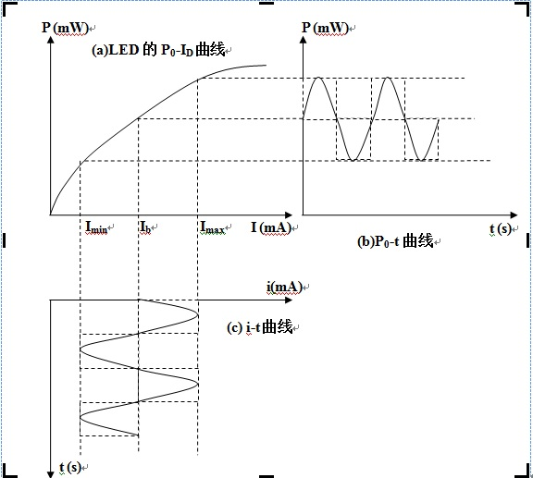

LED光信号调制输出图

